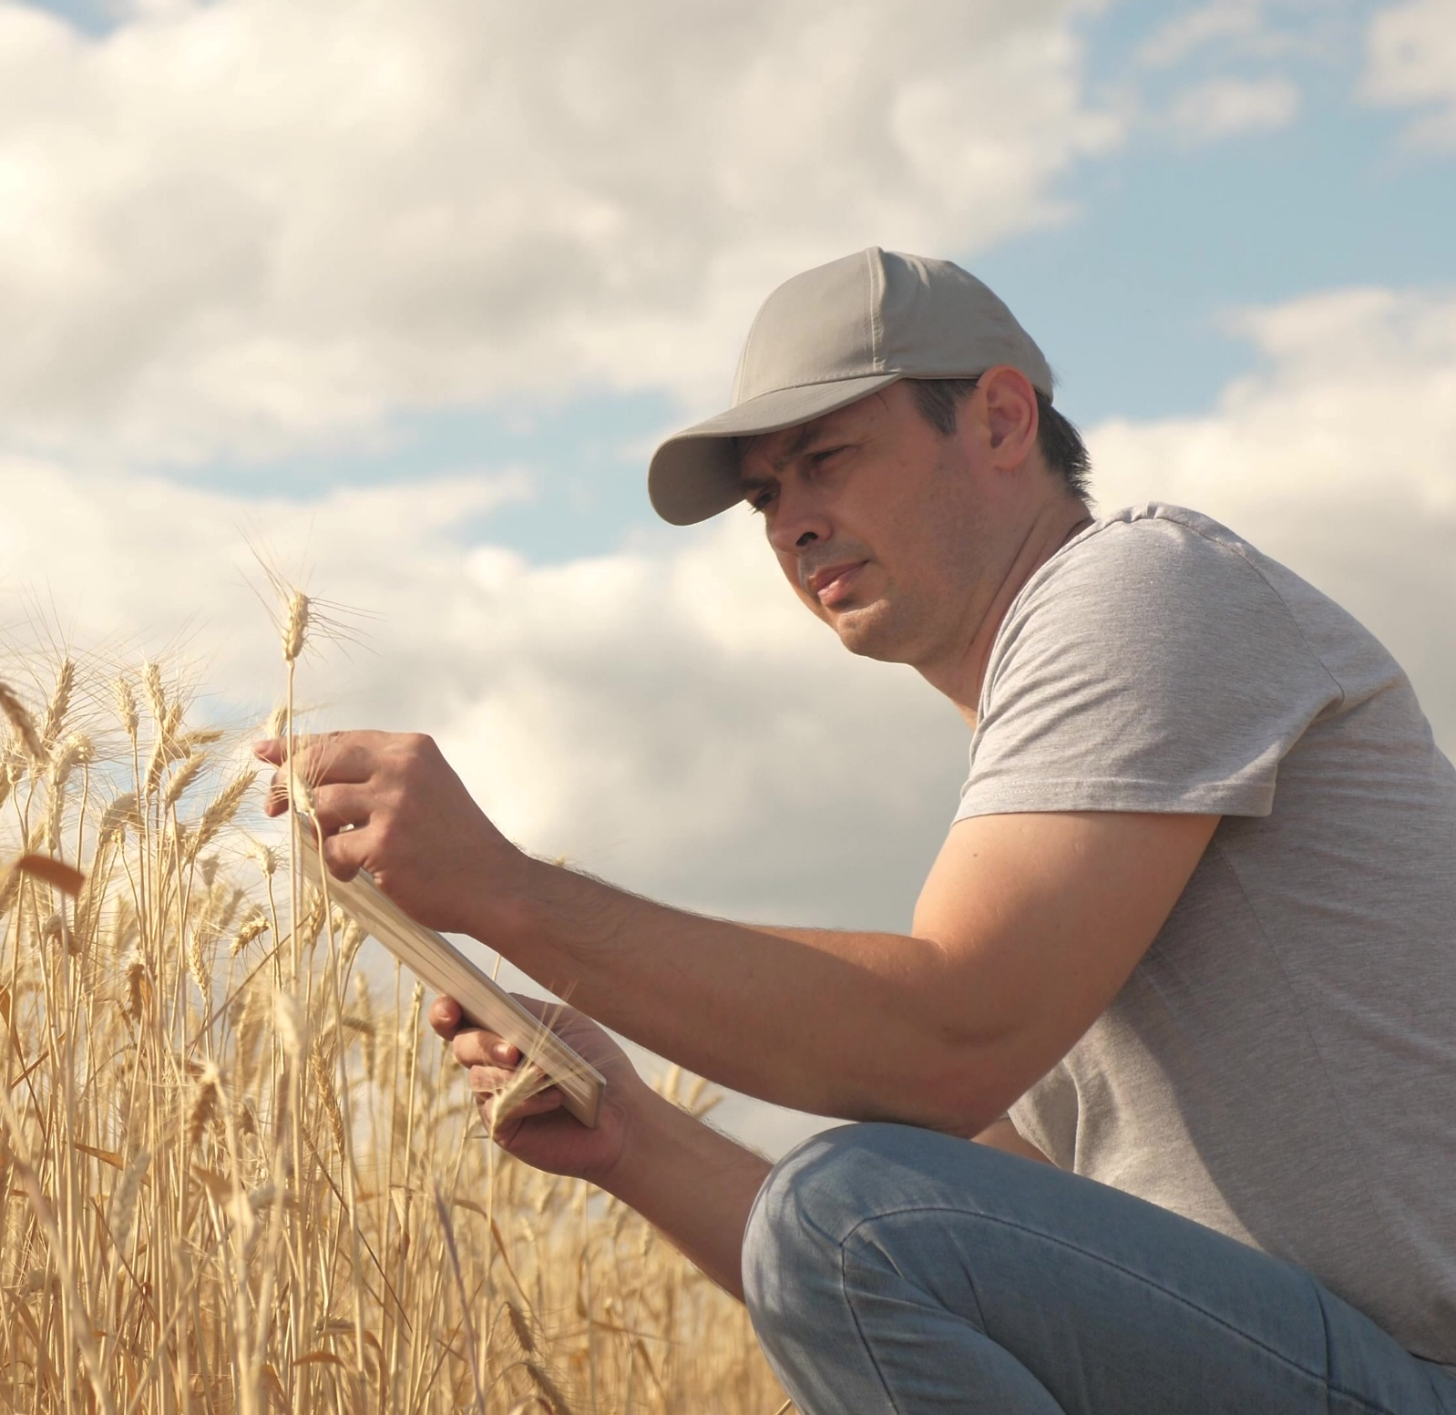
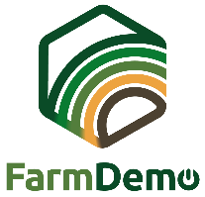

DEMOTAPAHTUMIEN PALAUTEKYSELY

Tämän kyselytutkimuksen avulla voit saada palautetta tapahtuman osallistujilta siitä, mitä he pitivät tapahtuman järjestelyistä ja mitä he oppivat tapahtuman aikana.
Käännä kysymykset omalle kielellesi. Joitakin kysymyksiä, erityisesti kysymyksiä 1 ja 3, on ehkä mukautettava oman tapahtumasi mukaan.
Tulosta kysely paperille ja kiinnitä se kirjoitusalustalle. Täytä se haastatellessasi osallistujia demotapahtuman päätteeksi. Tai käytä näitä kysymyksiä verkkokyselyssä ja lähetä linkki osallistujille heti demotapahtuman jälkeen. Ilmoita, että pyydät heitä täyttämään kyselylomakkeen tapahtuman päätteeksi.

Kirjoittajat: Herman Schoorlemmer, Ellen Bulten

Kysymykset

- Miten sait tietää tapahtumasta (rasti ruutuun)?
☐ Henkilökohtainen kutsu
☐ Maatalousalan lehti
☐ Verkkosivusto
☐ Sosiaalinen media
☐ Muu (ilmoittakaa mikä):

- Miksi olit kiinnostunut osallistumaan demotapahtumaan?

- Miten arvioisit demotapahtuman eri näkökohtia? (rasti ruutuun)
(Vasemmassa sarakkeessa olevat kohdat mukautetaan tapahtuman toimintojen mukaan.)

 | Erittäin hyödyllinen | hyödyllinen | En osaa sanoa/neutraali | Ei hyödyllistä
Luento
Kenttäkävely
Työpaja

- Miten demotapahtuma järjestettiin?
Mitkä asiat oli järjestetty hyvin? | Mitkä asiat olisivat kaivanneet parannusta?
Miksi? | Miksi?

- Mikä tässä demotapahtumassa oli mielestäsi kiinnostavinta?

- Mitkä esittelyjen aiheet olisivat hyödyllisiä omalla tilallasi ja miksi?

- Onko sinulla suunnitelmissa soveltaa sitä, mitä näit tänään? Kyllä / Ei / Ehkä
Jos vastasit "kyllä" tai "ehkä", mitä voisit soveltaa?

- Mitkä ovat esteet sille, että voit soveltaa tänään oppimaasi tai näkemääsi?

- Onko sinulla muita ehdotuksia?
Kiitoksia vastauksestasi, tämä kysely auttaa meitä parantamaan seuraavia demotapahtumia!
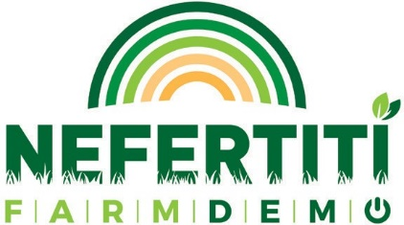
Tämä hanke sai rahoitusta Euroopan unionin Horizon 2020 -tutkimuksen ja innovoinnin ohjelmasta avustussopimuksen N°772705 mukaisesti.

NEFERTITI PARTNERS

MORE TOOLS ON
trainingkit.farmdemo.eu

